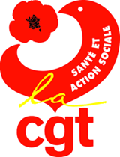
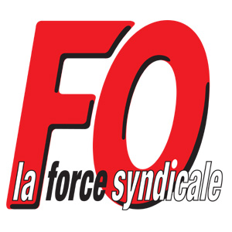
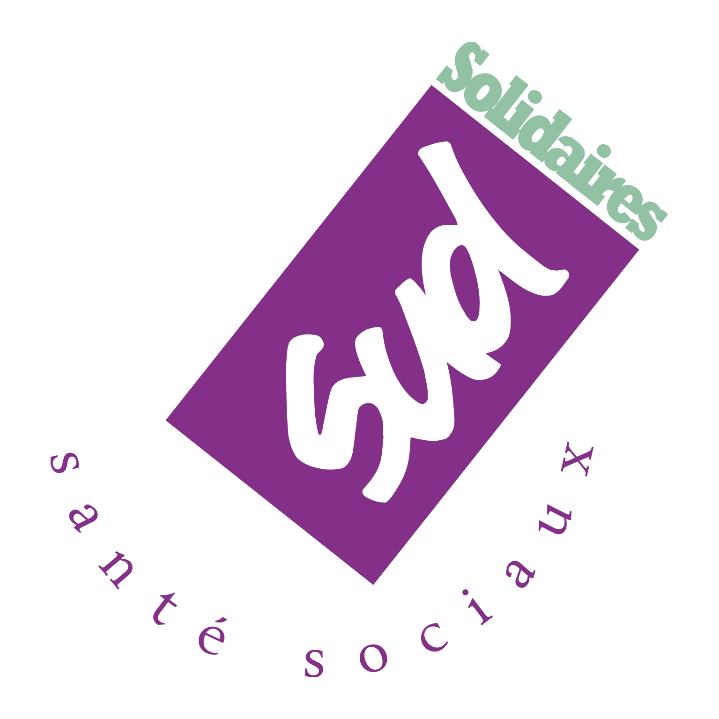

MOTION des syndicats départementaux
fo service publics et de sante,
cgt sante action sociale des côtes d’armor

LE 8 NOVEMBRE 2016

UN SEUL CONSTAT :
LES ETABLISSEMENTS PUBLICS ET PRIVES DU SANITAIRE, DU SOCIAL, ET DU MEDICO SOCIAL, AINSI QUE LEURS PERSONNELS SONT ATTAQUES DE TOUTE PART, AVEC UNE
ACCENTUATION SANS PRECEDENT SUR LA PERIODE 2010/2016

Que constatons-nous en ce mois de septembre 2016 ? Les deux lois hospitalières promulguées depuis 6 ans, que ce soit la loi HPST (Hôpital, Patient, Santé, Territoire), la loi Santé (dite de modernisation du système de Santé), ne sont que le côté pile et le côté face d’un seul objectif : la déstructuration du système hospitalier français. En seulement 6 ans ces deux lois complémentaires ont atteint leur objectif et eu les conséquences néfastes suivantes :

- 135 Groupements Hospitaliers de Territoire qui se substituent aux 850 Etablissements Publics de Santé.
- Des conditions de travail qui se dégradent avec, pour conséquence, une pénibilité accrue, des burn out en série, des suicides de professionnels-les qui se multiplient (ceux que l’on connaît et ceux qui restent sous silence).
- La mise en place à pas feutrés d’un second statut : plus de 20 % de nos collègues (200 000) sont contractuels-les, avec pour seule perspective la précarité !
- Des budgets imposants des restructurations drastiques, en application du pacte de responsabilité infligeant 3,5 milliards d’euros d’économies aux Etablissements Publics de Santé.
- Des services entiers fermés, des lits supprimés partout, avec une accélération de ces mesures pendant l’été 2016. Raison première invoquée « il manque des postes de médecins et de personnels non médicaux ». Si elle est en partie vraie, elle n’en reste pas moins programmée d’une politique réfléchie et structurée de réduction de l’offre de soins, créant des déserts médicaux.
- Des ordres professionnels (Masseur-kinésithérapeute, pédicure podologue et Infirmier) qui deviennent de véritables « polices politiques », traquant les collègues tout au long de leur vie professionnelle et au-delà. Ex. : l’Ordre Infirmier, conforté par les articles 64 et 107 de la loi Santé, gère aujourd’hui le fichier Adeli, le développement professionnel continu, les demandes de formation. L’Ordre continue d’exiger l’interdiction d’exercer pour les professionnels-les non adhérentes
- Le Parcours Professionnel Carrière et Rémunérations : ce dispositif imposé et autofinancé par les hospitaliers-es, ralentit et allonge les déroulements de carrière. En ce qui concerne les salaires, il amplifie les écarts entre les catégories au détriment des plus bas salaires et le transfert prime/point est une opération blanche. Autrement dit ce simulacre de « protocole » n’est que poudre aux yeux pour les hospitalières.
- Hold-up sur les fonds de formation professionnelle financés par le salaire différé, les fonds de réserve de l’Association Nationale de la Formation permanente des agents Hospitaliers seront ponctionnés de 150 millions en 2016 et 150 millions en 2017. Nous demandons le retrait immédiat des articles 3 et 53 du projet de Loi de Financement de la Sécurité Sociale 2017.

C’est ainsi que pour cette rentrée sociale 2016, pour la santé et l’action sociale, les revendications des organisations syndicales FO – CGT – SUD restent identiques :

- Abrogation de la Loi HPST
- Abrogation de la Loi Santé
- Abandon de la « territorialisation » de l’offre de soins, des GHT et des restructurations
- Arrêt des fermetures de lits et des suppressions de postes
- Fin des enveloppes limitatives et abandon du plan ONDAM triennal de 3,5 milliards d’économies sur les hôpitaux
- Octroi des moyens budgétaires permettant aux établissements sanitaires et médico-sociaux d’assurer leur mission de service public, d’investir, d’embaucher et de titulariser nos collègues contractuel-les
- Abrogation des ordres professionnels
- Ouverture de vraies négociations sur les carrières et les grilles indiciaires
- Une égalité salariale entre les hommes et les femmes
- Un plan d’urgence de formation initiale et continue pour palier au déficit démographique actuel et garantir à l’avenir des effectifs permettant un retour à la qualité, la sécurité et au confort du soin
- La préservation et le développement d’un service public républicain de santé, de proximité sur l’ensemble du territoire, garant d’une réelle égalité dans l’accès aux soins.

Face à ces revendications, le Gouvernement nous répond, soyez patients « TOUT VA MIEUX » !!!

Devant un tel mépris, une seule réponse : la mobilisation et le rapport de force.

La Défense de la santé et de l’action sociale nous impose la GREVE.

S’appuyant sur le combat mené depuis le mois de mars pour le retrait puis l’abrogation de la loi Travail, les Fédérations FO et CGT ont décidé d’appeler à la GREVE et à la MOBILISATION de l’ensemble des personnels de la Fonction Publique Hospitalière (du secteur sanitaire, social et médico-social).

